* ¿Qué es un CANSAT?
* Aplicaciones de un CANSAT
* Materiales:
  + Sensor DTH11
  + Módulo HC-05
  + Arduino
  + Lata
  + Impresión y modelo 3D
  + App y Código en AppInventor
  + Funcionamiento del Proyecto

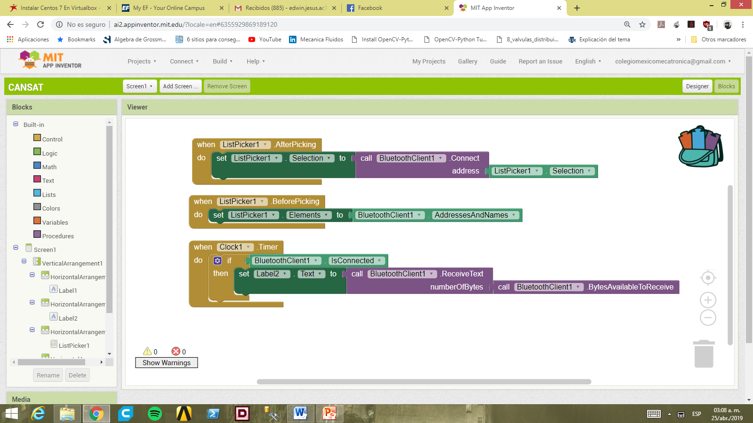

Bloque de control que visualiza en forma de lista las direcciones MAC y los nombres bluetooth registrados en el dispositivo móvil. Para conectarse a un CANSAT, se deberá vincular vía bluetooth, previamente al uso de la aplicación móvil.



Conjuntos de bloques que al momento de seleccionar un dispositivo bluetooth de la lista de nombres y direcciones, realiza la conexión bluetooth.



Conjunto de bloques vinculados al reloj interno del celular, donde evalúa si hay una conexión bluetooth, en caso de haber, recibe datos del dispositivo externo y son visualizados en una etiqueta de la aplicación móvil.